**LEMBAR PENGESAHAN**

LAPORAN PELAKSANAAN KKN DI SEKOLAH

Laporan pelaksanaan Laporan KKN di Sekolah Fakultas Keguruan dan Ilmu Pendidikan Universitas Syiah Kuala oleh:

Fitri Maya Sari 2206103020074

Pendidikan Matematika

Laporan ini dibuat berdasarkan data dan informasi dari hasil pengamatan, diskusi dan wawancara di sekolah tersebut, sehingga dapat dipertanggungjawabkan dengan baik dan ilmiah.

Kab. Aceh Barat Daya, 26 September 2024 Mahasiswa,

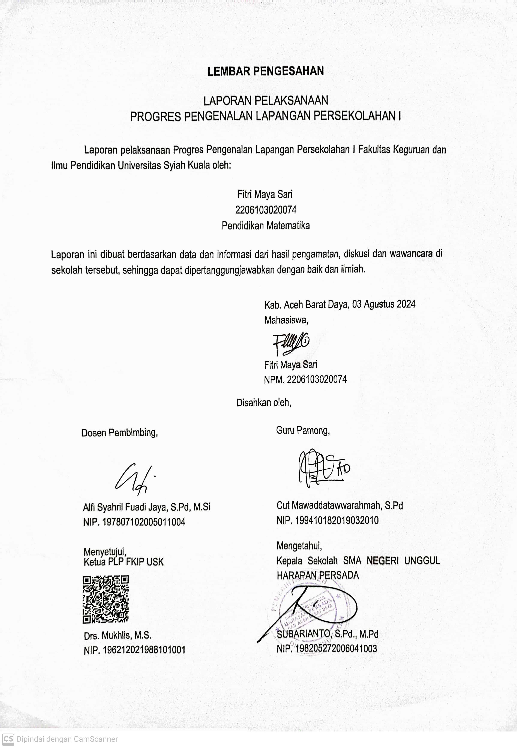

Fitri Maya Sari

NPM. 2206103020074

Disahkan oleh,

Dosen Pembimbing,



Alfi Syahril Fuadi Jaya, S.Pd, M.Si NIP. 197807102005011004

Menyetujui,

Ketua PLP FKIP USK



Drs. Mukhlis, M.S.

NIP. 196212021988101001

Guru Pamong,



Cut Mawaddatawwarahmah, S.Pd NIP. 199410182019032010

Mengetahui, Kepala Sekolah

SUBARIANTO, S.Pd., M.Pd NIP. 198205272006041003